案卷号
日期

＜FlowerMail邮件系统＞

详细设计说明书

作 者： 朴泉宇
完成日期： 2016.08.26
签 收 人：
签收日期：

修改情况记录：
版本号 | 修改批准人 | 修改人 | 安装日期 | 签收人

目录
1 引言 1
1.1 编写目的 1
1.2 背景 1
1.3 定义 1
1.4 参考资料 1
2 程序系统的结构 1
3 程序1（标识符）设计说明 2
3.1 程序描述 2
3.2 功能 2
3.3 性能 2
3.4 输入项 2
3.5 输出项 2
3.6 算法 3
3.7 流程逻辑 3
3.8 接口 3
3.9 存储分配 3
3.10 注释设计 3
3.11 限制条件 3
3.12 测试计划 3
3.13 尚未解决的问题 4
4 程序2（标识符）设计说明 4

1 引言

1.1 编写目的
本说明书用以概要性地确定FlowerMail中对于邮件的管理功能。

1.2 背景
FlowerMail的开发者为宋傲小组，用户为Linux下有局域网邮件沟通需求的一般用户。

1.3 定义
无。

1.4 参考资料
无。

2 程序系统的结构

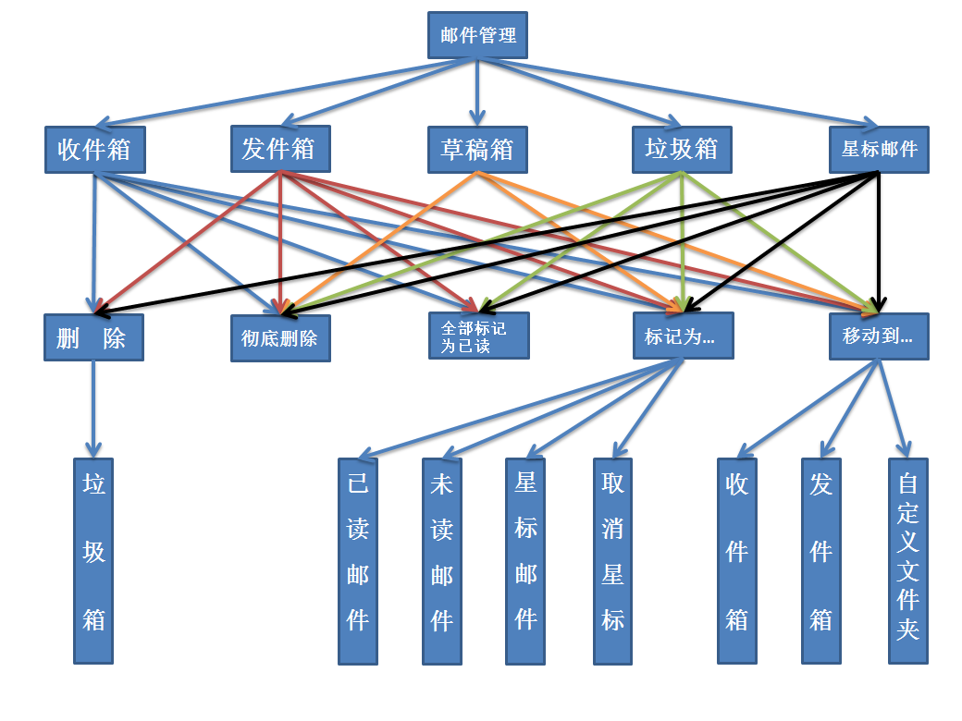

3 删除功能 设计说明

3.1 程序描述
本程序的目的在于在邮件系统中将用户不需要的邮件“删除”，其实是将指定的邮件放入“垃圾箱”文件夹，以便用户进一步处理邮件。
本程序为内存非常驻程序，为整个邮件系统下的子程序。

3.2 功能
输入：某邮件。
处理：将此邮件转移到垃圾箱文件夹中。
输出：成功转移到垃圾箱文件夹中的邮件。

3.3 性能
无特殊要求。

3.4 输入项
输入项为每个具有删除功能的文件夹中的邮件标准格式。
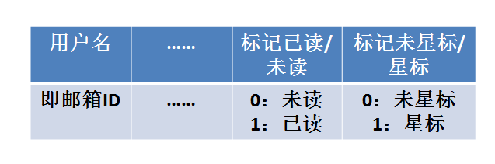

3.5 输出项
输出项为已经移动到垃圾箱文件夹中的邮件标准格式。

3.6 算法
本程序未采用特殊算法。

3.7 流程逻辑
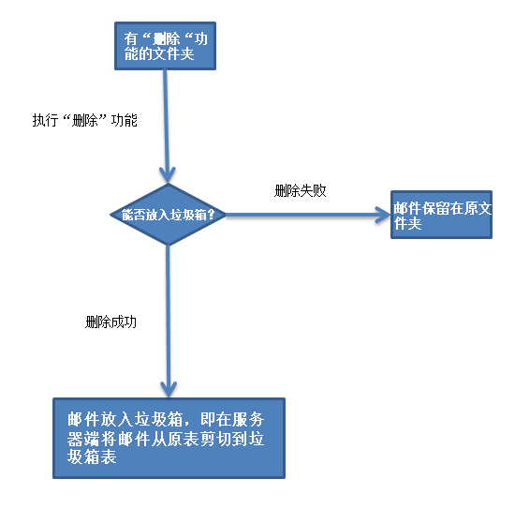

3.8 接口
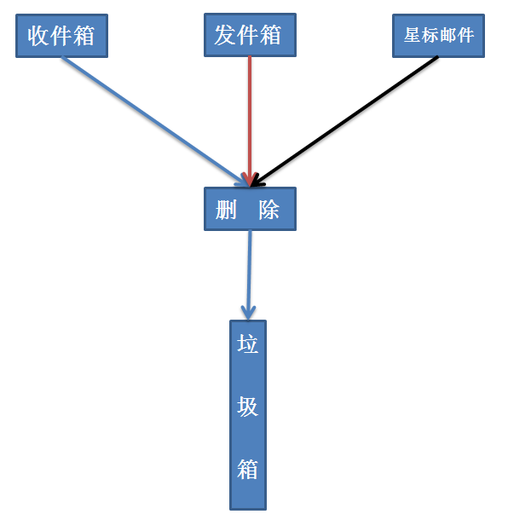
涉及到的数据库为：收件箱表、发件箱表、星标邮件索引、垃圾箱表。

3.9 存储分配
无特殊存储分配。

3.10 注释设计
注释1：要注意在邮件转移的时候数据库表不兼容或数据损坏问题。
注释2：每次删除成功之后，自动刷新当前文件夹。
注释3：一旦删除不成功，要有相应的返回提示。

3.11 限制条件
本程序不受特殊的限制条件。

3.12 测试计划
在每个文件夹进行单个邮件删除测试、多个邮件删除测试。

3.13 尚未解决的问题
暂无尚未解决的问题。

4 彻底删除功能 设计说明

4.1 程序描述
本程序的目的在于在邮件系统中将用户完全不需要的邮件“彻底删除”，其实是将指定的邮件从表中删除。
本程序为内存非常驻程序，为整个邮件系统下的子程序。

4.2 功能
输入：某邮件。
处理：将此邮件对应的行删除。
输出：数据库中无此邮件对应的行。

4.3 性能
无特殊要求。

4.4 输入项
输入项为每个具有彻底删除功能的文件夹中的邮件标准格式。

4.5 输出项
输出项为已经删除了行的表。

4.6 算法
本程序未采用特殊算法。

4.7 流程逻辑
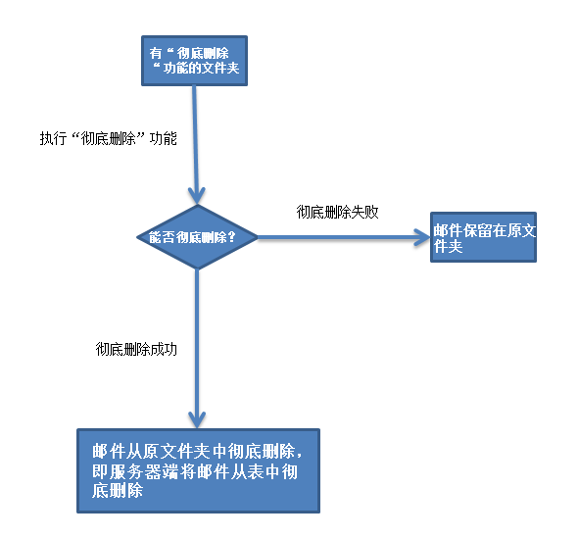

4.8 接口
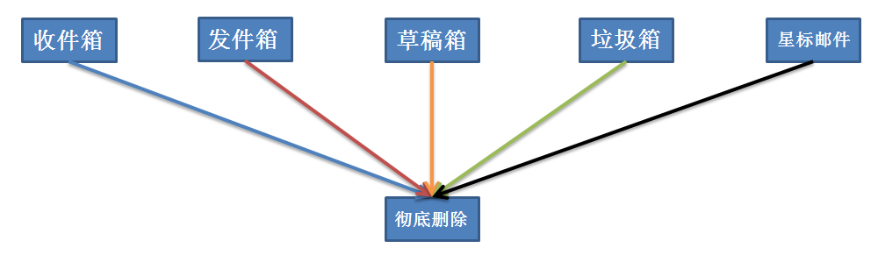
涉及到的数据库为：收件箱表、发件箱表、草稿箱表、星标邮件索引、垃圾箱表。

4.9 存储分配
无特殊存储分配。

4.10 注释设计
注释1：注意在彻底删除（删除行）的时候引发的连锁（比如星标邮件的彻底删除）删除问题。
注释2：每次彻底删除成功之后，自动刷新当前文件夹。
注释3：一旦彻底删除不成功，要有相应的返回提示。

4.11 限制条件
本程序不受特殊的限制条件。

4.12 测试计划
在每个文件夹进行单个邮件彻底删除测试、多个邮件彻底删除测试。

4.13 尚未解决的问题
暂无尚未解决的问题。

5 全部标记为已读功能 设计说明

5.1 程序描述
本程序的目的在于在邮件系统中将用户想要标记为“已读”的邮件标记为已读，方便用户浏览和管理邮件。

5.2 功能
输入：某邮件。
处理：将此邮件的未读、已读状态标记为已读。
输出：返回标记为已读的邮件。

5.3 性能
无特殊要求。

5.4 输入项
输入项为每个具有全部标记为已读的文件夹中的邮件标准格式。

5.5 输出项
输出项为已经标记为已读的邮件。

5.6 算法
本程序未采用特殊算法。

5.7 流程逻辑
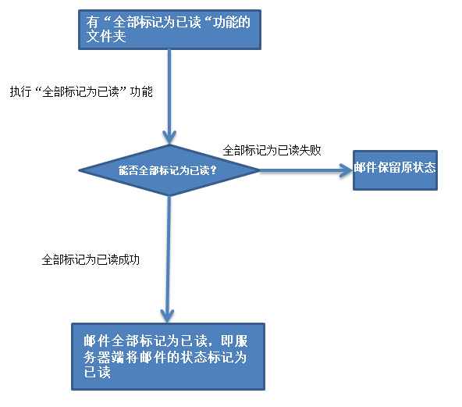

5.8 接口
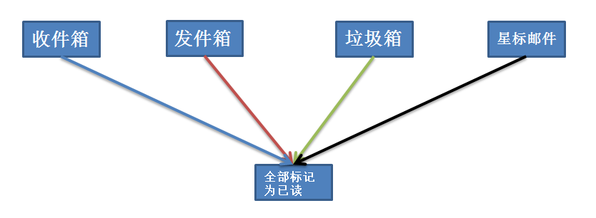
涉及到的数据库为：收件箱表、发件箱表、星标邮件索引、垃圾箱表。

5.9 存储分配
无特殊存储分配。

5.10 注释设计
注释1：每次标记成功之后，自动刷新当前文件夹。
注释2：一旦标记不成功，要有相应的返回提示。

5.11 限制条件
本程序不受特殊的限制条件。

5.12 测试计划
在每个文件夹进行单个邮件删除测试、多个邮件删除测试。

5.13 尚未解决的问题
暂无尚未解决的问题。

6 标记为…功能 设计说明

6.1 程序描述
本程序的目的在于在邮件系统中用户可以自定义地将邮件标记为未读、已读、星标、取消星标等功能，便于用户管理邮件。
本程序为内存非常驻程序，为整个邮件系统下的子程序。

6.2 功能
输入：某邮件。
处理：将此邮件标记为未读、已读、星标、取消星标。
输出：成功标记后的邮件。

6.3 性能
无特殊要求。

6.4 输入项
输入项为每个具有标记为…功能的文件夹中的邮件标准格式。

6.5 输出项
输出项为已经被标记成相应状态的邮件标准格式。

6.6 算法
本程序未采用特殊算法。

6.7 流程逻辑
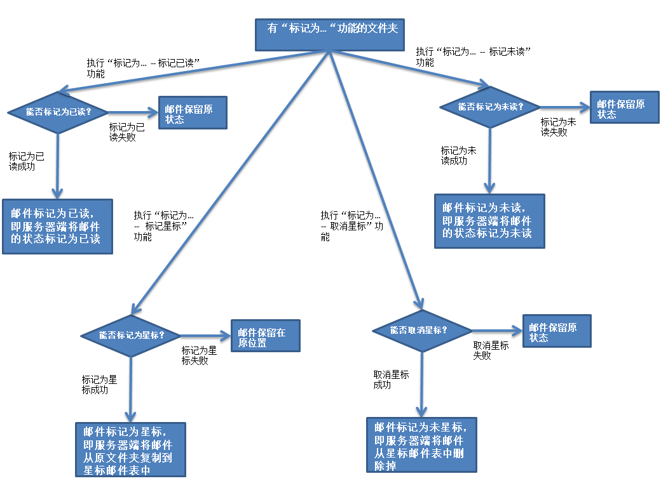

6.8 接口

涉及到的数据库为：收件箱表、发件箱表、草稿箱表、星标邮件索引、垃圾箱表。
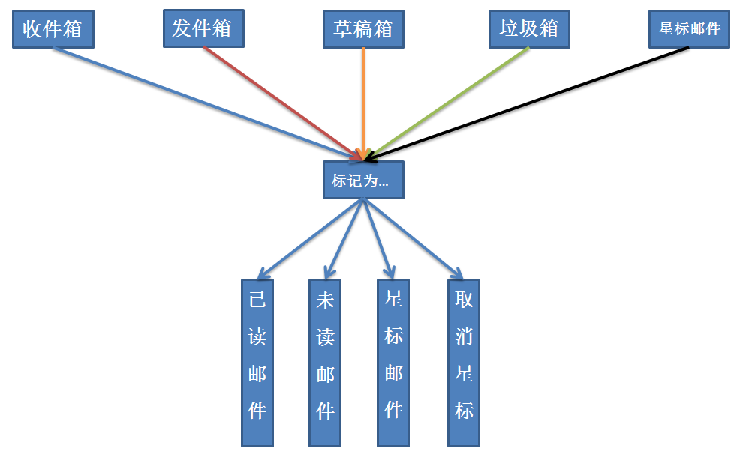

6.9 存储分配
无特殊存储分配。

6.10 注释设计
注释1：每次标记成功之后，自动刷新当前文件夹。
注释2：一旦标记不成功，要有相应的返回提示。

6.11 限制条件
本程序不受特殊的限制条件。

6.12 测试计划
在每个文件夹进行单个邮件标记测试、多个邮件标记测试。

6.13 尚未解决的问题
暂无尚未解决的问题。

7 移动到…功能 设计说明

7.1 程序描述
本程序的目的在于在邮件系统中用户可以将一些邮件从一个文件夹移动到另一个文件夹，便于邮件的分类管理。
本程序为内存非常驻程序，为整个邮件系统下的子程序。

7.2 功能
输入：某邮件。
处理：将此邮件转移到目标文件夹中。
输出：成功转移到目标文件夹中的邮件。

7.3 性能
无特殊要求。

7.4 输入项
输入项为每个具有移动到…功能的文件夹中的邮件标准格式。

7.5 输出项
输出项为已经移动到目标文件夹中的邮件标准格式。

7.6 算法
本程序未采用特殊算法。

7.7 流程逻辑
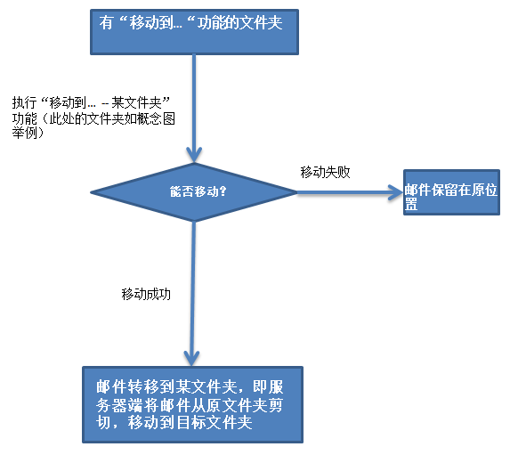

7.8 接口

涉及到的数据库为：收件箱表、发件箱表、草稿箱表、星标邮件索引、垃圾箱表。
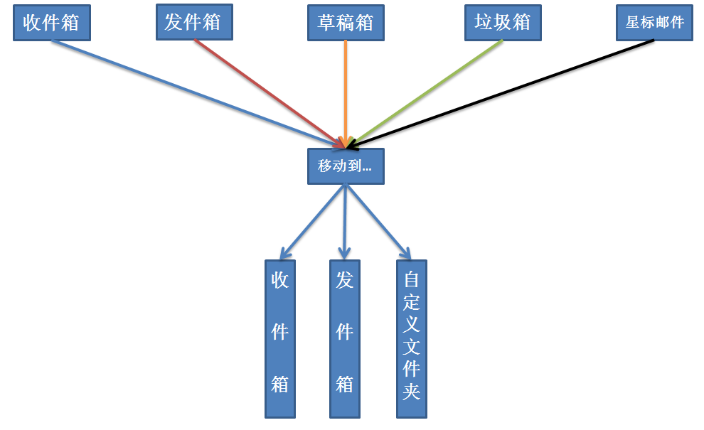

7.9 存储分配
无特殊存储分配。

7.10 注释设计
注释1：要注意在邮件转移的时候数据库表不兼容或数据损坏问题。
注释2：每次移动成功之后，自动刷新当前文件夹。
注释3：一旦移动不成功，要有相应的返回提示。

7.11 限制条件
本程序不受特殊的限制条件。

7.12 测试计划
在每个文件夹进行单个邮件移动测试、多个邮件移动测试。

7.13 尚未解决的问题
暂无尚未解决的问题。

